Tugas Makalah
Pengimplementasian Matematika Diskrit Dengan Bidang IT

Disusun oleh :
Randy Maulana Saefulloh
6301120158

TELKOM APPLIED SCIENCE SCHOOL
TELKOM UNIVERSITY 2014

Usulan Model Pengembangan Kurikulum Diploma III Manajemen Informatika
Berdasarkan Framework SFIA dan Kerangka Kualifikasi Nasional Indonesia

Heru Nugroho
Fakultas Ilmu Terapan, Universitas Telkom
heru@tass.telkomuniversity.ac.id

Abstrak
Kurikulum adalah rancangan seluruh kegiatan pembelajaran mahasiswa sebagai rujukan program studi dalam merencanakan, melaksanakan, memonitor dan mengevaluasi seluruh kegiatannya untuk mencapai tujuan yang telah ditetapkan. Kurikulum disusun berdasarkan kajian mendalam tentang hakekat keilmuan bidang studi dan kebutuhan pemangku kepentingan terhadap bidang ilmu dan penjaminan tercapainya kompetensi lulusan yang dicakup oleh suatu program dengan memperhatikan standar mutu, dan visi, misi program studi. Dalam perkembangannya, saat ini kurikulum yang banyak diacu oleh perguruan tinggi yang memiliki program studi diploma adalah kurkulum berbasis kompetensi. Dengan diterbitkannya Kerangka Kualifikasi Nasional Indonesia (KKNI) sebagai Peraturan Presiden no 8 tahun 2012, maka mendorong semua perguruan tinggi untuk menyesuaikan diri dengan ketentuan di dalamnya. Referensi tentang kerangka kualifikasi di dunia internasional digunakan istilah “learning outcomes” yang diterjemahkan menjadi “capaian pembelajaran” maka selanjutnya dalam kurikulum pernyataan “kemampuan lulusan” digunakan istilah capaian pembelajaran. Di sisi lain juga berkembang sebuah framework yang dapat dimanfaatkan oleh perguruan tinggi untuk menyusun kompentensi yang harus dimiliki oleh lulusannya, yaitu Skill Framework Information Area (SFIA). Skill Framework Information Area (SFIA) memberikan deskripsi keterampilan profesional yang dibutuhkan oleh orang yang bekerja di dalam dunia TI, berisikan kumpulan pencapaian sesuai dengan masing-masing tingkatan, dan membedakan keterampilan profesional dari pengetahuan teknis. Makalah ini akan membahas pengembangan kurikulum diploma III manajemen informatika berdasarkan pendekatan kerangka kerja KKNI dan SFIA.
Kata Kunci : Kurikulum, KKNI, SFIA, Manajemen Informatika

- Pendahuluan
Perguruan tinggi memagang peranan penting untuk menghasilkan lulusan yang memiliki kompetensi sesuai dengan kebutuhan industri saat ini. Pertanyaannya adalah seberapa banyak perguruan tinggi yang ada di Indonesia khususnnya yang merupakan perguruan tinggi vokasi melibatkan industri dalam menyusun kurikulum yang akan dijadikan sebagai panduan bagi progam studi guna merancang kumpulan mata kuliah yang akan akan diselengarakan. Undang-Undang no 12 tahun 2012 memberikan peluang kepada perguruan tingggi vokasi untuk mengembangkan diri sejajar & setara dengan perguruan tinggi program akademik, dalam hal: Penyelenggaraan program studi dapat sampai S2 (Pasal 16 Ayat 2) dan Jenjang karir akademik dosen dapat sampai Profesor (Pasal 72 Ayat 1) Dalam PP No. 19 / 2005 terkait Standar Nasional Pendidikan disebutkan bahwa kerangka dasar dan struktur kurikulum pendidikan tinggi dikembangkan oleh perguruan tinggi yang bersangkutan untuk setiap program studi. Pengembangan kurikulum tentu harus didasarkan pada kerangka acuan yang menjadi pedoman yang tertunag dalam Standar Isi Pendidikan Tinggi (BNSP tahun 2010) bahwa program studi wajib merumuskan kompetensi atau learning outcomes lulusannya dengan mengacu pada Kerangka Kualifikasi Nasional Indonesia (KKNI) dan pada rumusan kompetensi hasil kesepakatan forum program studi sejenis yang melibatkan dunia profesi dan pemangku kepentingan (stake holder). Artinya program studi yang sejenis seharusnya menghaslikan lulusan yang memiliki kemampuan atau kompetensi yang standard walaupun dihasilkan melalui pembelajaran yang berbeda. Oleh karena itu diperlukan sebuah kerangka acuan yang dapat digunakan untuk menyusun learning outcome, yaitu KKNI.
Capaian pembelajaran pada dasarnya merupakan pencerminan dari profil lulusan yang dihasilkan oleh suatu program studi. Profil lulusan adalah "peran" yang diharapkan bisa dilakukan nantinya oleh lulusan didunia kehidupan. Peran ini bisa menunjuk kepada suatu profesi, jenis pekerjaan yang khusus atau bentuk kerja yang bisa digunakan dalam beberapa bidang yang lebih umum yang dicanangkan oleh Program Studi Manajemen Informatika di suatu perguruan tinggi.
Untuk menjawab hal tersebut maka diperlukan sebuah kerangka kerja yang memberikan panduan keterampilan apa saja yang harus dimiliki oleh lulusan suatu perguruan tinggi agar memiliki peran yang sesuai dengan kompetensinya, dalam hal ini keterampilan pada bidang teknologi informasi dan Komputer. Kerangka kerja tersebut adalah Skill Framework Information Area (SFIA). Pada makalah ini akan dikemukakan suatu model bagaimana penyununan kurikulum berdasarkan KKNI dan SFIA.
- Kerangka Kualifikasi Nasional Indonesia
Kerangka Kualifikasi Nasional Indonesia, yang selanjutnya di singkat KKNI, adalah kerangka penjenjangan kualifikasi kompetensi yang dapat menyandingkan, menyetarakan, dan mengintegrasikan antara bidang pendidikan dan bidang pelatihan kerja serta pengalaman kerja dalam rangka pemberian pengakuan kompetensi kerja sesuai dengan struktur pekerjaan di berbagai sektor.
KKNI terdiri atas 9 (sembilan) jenjang kualifikasi, dimulai dari jenjang 1 (satu) sebagai jenjang terendah sampai dengan jenjang 9 (sembilan) sebagai jenjang tertinggi. Setiap jenjang kualifikasi pada KKNI memiliki kesetaraan dengan capaian pembelajaran yang dihasilkan melalui pendidikan, pelatihan kerja atau pengalaman kerja. Penyetaraan capaian pembelajaran yang dihasilkan melalui pendidikan dengan jenjang kualifikasi pada KKNI terdiri atas lulusan Diploma 3 paling rendah setara dengan jenjang 5.
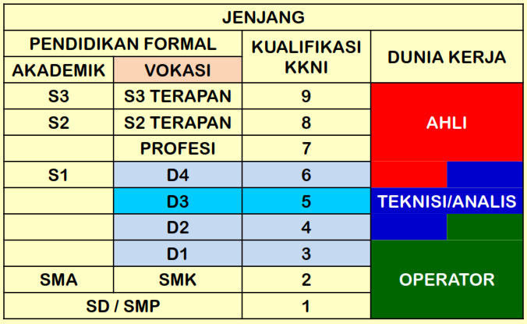
(Sumber : Budi Purwantoro,2013)
Dalam KKNI elemen kompetensi yang harus ada dikelompokan ke dalam 3 parameter, yaitu:
- Kemampuan Di Bidang Kerja (Skill)
- Terlatih dalam etika kerja
- Memahami makna globalisasi
- Fleksibel terhadap pilihan pekerjaan
- Pengetahuan yang Dikuasai (Knowledge)
- Analisis, sintesis, kreasi
- Menguasai teknologi informasi
- Komunikasi Bahasa asing

- Kemampuan Manajerial (Attitude)
- Kepemimpinan
- Bekerjasama (teamwork)
- Bekerja dalam kelompok
Capaian pembelajaran atau learning outcomes diturunkan dari profil lulusan perguruan tinggi dengan memperhatikan 3 (tiga) unsur, yaitu university value, scientific vision, dan market signal. Capaian pembelajaran atau learning outcomes diturunkan dari profil lulusan perguruan tinggi dengan memperhatikan 3 (tiga) unsur, yaitu university value, scientific vision, dan market signal.
- SFIA
Skill Framework Information Area (SFIA) adalah kerangka kerja umum yang memungkinkan pemahaman peran TIK dan mengidentifikasi keterampilan yang dibutuhkan. Kerangka tersebut berasal dari SFIA Foundation, yang berbasis di Inggris. SFIA dirancang dan diperbarui secara teratur oleh praktisi TIK, akademisi dan asosiasi profesi. Hal ini saat ini digunakan di lebih dari 100 negara untuk mendukung profesi ICT. SFIA berisi matriks keterampilan yang dibutuhkan berkaitan dengan peran TIK dalam suatu perusahaan. Tujuan SFIA adalah untuk menyediakan alat untuk membantu manajmen dalam mengambil keputusan tentang penggunaan atau pengembangan keterampilan.
SFIA mendefinisikan 7 tingkatan tanggung jawab untuk setiap jenis keterampilan, yaitu follow, assists, apply, enable, ensure/advise, initiate/influence, set strategy, inspire, and mobilize. Masing – masing tingkatan tersebut diuraikan dalam satu set keterampilan generik yang tercakup dalam konteks lingkungan kerja yang diharapkan oleh sebuah organisasi. Keterampilan generik itu memuat :

- Otonomi (Autonomy)
- Pengaruh (Influence)
- Kompleksitas (Complexity)
- Keterampilan Bisnis (Business Skill)

Bagi perguruan tinggi vokasi yang merupakan pencetak tenaga kerja, kerangka kerja SFIA memiliki beberapa manfaat diantaranya adalah sebagai berikut:
- Penyusunan kuruikulum yang sesuai dengan kebutuhan industri
- Penentapakan kompetensi berdasarkan jenis keahlian untuk level yang bersesuaian
- Penetapan kompentensi level berikutnya jika ingin membuka program studi Dploma IV
- Peluang untuk memberikan pemahaman bagi indusri bahwa terdapat jenis – jenis pekerjaan yang spesifik dalam dunia ICT tidak sekedar yang bersifat umum karena ditungjang dengan keahliannya maisng-masing
- Memudahahkan dalam pemetaan lulusan yang hendak bekerja pada suatu perushaan karena skill yang dimiliki sudah disesuaikan dengan kebutuhan industri.

- Pembahasan

- Relasi
Dalam sebuah bisnis rental mobil, bisnis proses yang terjadi banyak melibatkan data seperti :
- Data transaksi (kode transaksi, tanggal, lama pinjam, uang muka).
- Data konsumen (Kode, nama konsumen, no KTP, no telp, alamat).
- Data kendaraan/mobil (kode mobil, jenis mobil, no polisi, tarif sewa).

Seluruh data tersebut disatukan sebagai sebuah database dengan menggunakan aplikasi database seperti SQL. Apabila kita merancang sebuah aplikasi sistem tentu melibatkan database tersebut. Berikut ini adalah gambaran relasi antar tabel
Dalam sebuah proses bisnis tidak semua data dalam database digunakan, misalkan dalam permintaan (disebut Query) proses transaksi rental mobil hanya melibatkan data-data yang berkaitan dengan proses tersebut. Pada saat merancang query harus memahami relasi antar data, relasi antar data dapat diperlihatkan dalam diagram berikut:
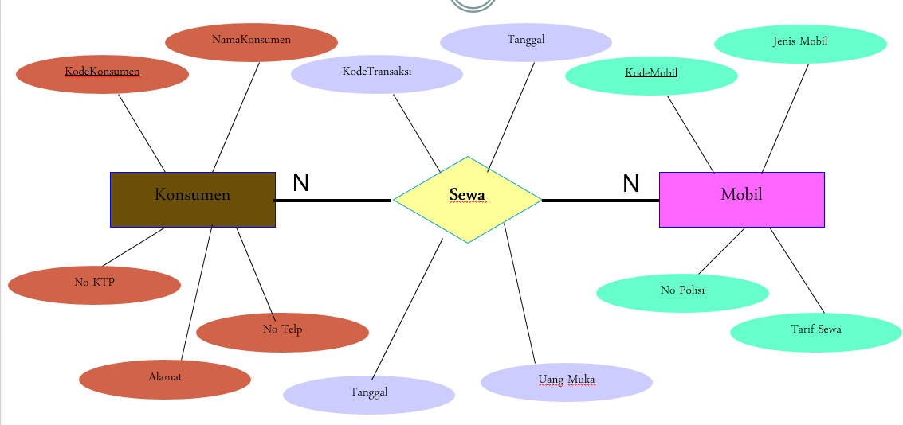

- Beberapa contoh Structure Query Language (SQL)
- SELECT * FROM TbKonsumen
Menampilkan semua kolom/field yang ada pada tabel TbKonsumen
- SELECT * FROM TbKonsumen ORDER BY NamaKonsumen DESC
Menampilkan semua kolom/field yang ada pada tabel TbKonsumen dan diurutkan secara menurun(Z-A) berdasarkan field Nama Konsumen
- SELECT NamaKonsumen,NoTELP FROM TbKonsumen
Menampilkan kolom/field Nama Konsumen dan No Telpon yang ada pada tabel TbKonsumen
- SELECT * FROM TbKonsumen WHERE KodeKonsumen=’K002’
Menampilkan semua kolom/field yang ada pada tabel TbKonsumen dengan kriteria hanya konsumen yang mempunyai kode konsumen K002.
- SELECT * FROM TbMobil WHERE TarifSewa>=300000
Menampilkan semua kolom/field yang ada pada tabel TbMobil dengan kriteria hanya mobil yang mempunyai Tarif Sewa lebih besar sama dengan Rp.300,000.
- Materi
- Konsep Relasi
- Untuk menggambarkan hubungan antara dua anggota himpunan, misalnya A dengan B, kita bisa menggunakan pasangan berurut (ordered pairs) Elemen pertama adalah anggota dari A dan yang kedua dari B. Relasi antara dua himpunan yang demikian ini disebut sebagai relasi biner.
- Relasi biner
- Relasi biner R antara himpunan A dan B adalah himpunan bagian dari A × B.
- Notasi: R ⊆ (A × B).
- a R b adalah notasi untuk (a, b) ∈ R, yang artinya a dihubungankan dengan b oleh R
- a R b adalah notasi untuk (a, b) ∉ R, yang artinya a tidak dihubungkan oleh b oleh relasi R.
- Himpunan A disebut daerah asal (domain) dari R, dan himpunan B disebut daerah hasil (range) dari R

Contoh 1 : Misalkan P = {2, 3, 4} dan Q = {2, 4, 8, 9, 15}.Jika kita definisikan relasi R dari P ke Q dengan: (p, q) ∈ R jika p habis membagi q maka diperoleh: R = {(2, 2), (2, 4), (4, 4), (2, 8), (4, 8), (3, 9), (3, 15)}

Contoh 2 : Misalkan R adalah relasi pada A = {2, 3, 4, 8, 9} yang didefinisikan oleh (x, y) ∈ R Jika x adalah faktor prima dari y.
Maka: R = {(2, 2), (2, 4), (2, 8), (3, 3), (3, 9)}

- Sifat Sifat Relasi Biner
- Refleksif (reflexive) Relasi R pada himpunan A disebut refleksif jika (a, a) ∈ R untuk setiap a ∈ A.
Relasi R pada himpunan A tidak refleksif jika ada
a ∈ A sedemikian sehingga (a, a) ∉ R.
Contoh :
Misalkan A = {1, 2, 3, 4}, dan relasi R di bawah ini didefinisikan pada himpunan A R₁ = {(1, 1), (1, 3), (2, 1), (2, 2), (3, 3), (4, 2), (4, 3), (4, 4) } Relasi R₁ bersifat refleksif karena terdapat elemen relasi yang berbentuk (a, a), yaitu: (1, 1), (2, 2), (3, 3), dan (4, 4). Relasi R₂ = {(1, 1), (2, 2), (2, 3), (4, 2), (4, 3), (4, 4) } tidak bersifat refleksif R₂ tidak refleksif Karena (3, 3) ∉ R₂.

- Ciri Relasi Yang Bersifat Refleksif
Relasi yang bersifat refleksif mempunyai matriks yang elemen diagonal utamanya semua bernilai 1, atau m_{ii} = 1, untuk i = 1, 2, …, n,
Graf berarah dari relasi yang bersifat refleksif dicirikan adanya gelang pada setiap simpulnya
- Menghantar (transitif)
Relasi R pada himpunan A disebut menghantar jika: (a, b) ∈ R dan (b, c) ∈ R, maka (a, c) ∈ R, untuk a, b, c ∈ A atau
tidak ada pasangan dari R yang bisa dikombinasikan sehingga menghasilkan pasangan terurut yang baru.
Contoh :
Misalkan A = {1, 2, 3, 4}, dan relasi R di bawah ini didefinisikan pada himpunan A,
R = {(2, 1), (3, 1), (3, 2), (4, 1), (4, 2), (4, 3) } bersifat menghantar.
Contoh 2 :
R = {(1, 1), (2, 3), (2, 4), (4, 2) } tidak transitif,
karena : (2, 4) dan (4, 2) ∈ R, tetapi (2, 2) ∉ R (4, 2) dan (2, 3) ∈ R, tetapi (4, 3) ∉ R

contoh 3 :
Relasi R = {(1, 1), (2, 2), (3, 3), (4, 4) } jelas transitif

- Simetris
Relasi R pada himpunan A disebut simetris jika (a, b) ∈ R, maka (b, a) ∈ R untuk a, b ∈ A.
Contoh 1 :
Misalkan A = {1, 2, 3, 4}, dan relasi R di bawah
ini didefinisikan pada himpunan A:
Relasi R = {(1, 1), (1, 2), (2, 1), (2, 2), (2, 4), (4, 2), (4, 4) } bersifat simetris
(a, b) ∈ R maka (b, a) juga ∈ R. Di sini (1, 2) dan (2, 1) ∈ R, begitu juga (2, 4) dan (4, 2) ∈ R.
Relasi R = {(1, 1), (2, 3), (2, 4), (4, 2) } tidak simetris karena (2, 3) ∈ R, tetapi (3, 2) ∉ R

- Representasi Relasi
- Representasi Relasi dengan Diagram Panah

R = {(2, 2), (2, 4), (4, 4), (2, 8), (4, 8), (3, 9), (3, 15)},
R = {(2, 2), (2, 4), (2, 8), (3, 3), (3, 9)}

- Representasi Relasi dengan Tabel
Kolom pertama tabel menyatakan daerah asal, sedangkan kolom kedua menyatakan daerah hasil
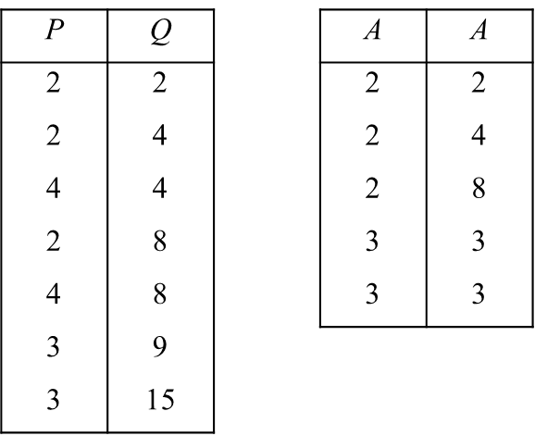
R = {(2, 2), (2, 4), (2, 8), (3, 3), (3, 9)}

R = {(2, 2), (2, 4), (4, 4), (2, 8),(4, 8), (3, 9), (3, 15)}
- Representasi Relasi dengan Matriks
Misalkan R adalah relasi dari A = {a₁, a₂, …, a_{m}} dan B = {b₁, b₂, …, b_{n}}.
Relasi R dapat disajikan dengan matriks M = [m_{ij}]
b₁ b₂ … b_{n}

- Contoh : R = {(2, 2), (2, 4), (4, 4), (2, 8), (4, 8), (3, 9), (3, 15)}
Relasi R dari P ke Q dengan P = {2, 3, 4} dan Q = {2, 4, 8, 9, 15} dapat dinyatakan dengan matriks berikut :

- Representasi Relasi dengan Graf Berarah
Relasi pada sebuah himpunan dapat direpresentasikan secara grafis dengan graf berarah (directed graph atau digraph)
Graf berarah tidak didefinisikan untuk merepresentasikan relasi dari suatu himpunan ke himpunan lain.
Misalkan R = {(a, a), (a, b), (b, a), (b, c), (b, d), (c, a), (c, d), (d, b),(d,d)}
R adalah relasi pada himpunan {a, b, c, d}. R direpresentasikan dengan graf berarah sbb:

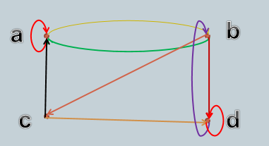

- Relasi Invers
Misalkan R adalah relasi dari himpunan A ke himpunan B. Invers dari relasi R, dilambangkan R^{–1}, adalah relasi dari B ke A yang didefinisikan oleh:
R^{–1} = {(b, a) | (a, b) ∈ R } Jika R = {(2, 2),(2, 4),(4, 4),(2, 8),(4, 8),(3, 9), (3, 15)} maka R^{–1} = {(2, 2),(4, 2),(4, 4),(8, 2),(8, 4),(9, 3),(15,3) }
- Relasi Invers Dalam Matriks
Jika M adalah matriks yang merepresentasikan relasi R
Matriks yang merepresentasikan relasi R^{–1}, misalkan N, diperoleh dengan melakukan transpose terhadap matriks M

- Kesimpulan
Banyak materi dalam matematika diskrit yang dapat di implementasikan dengan bidang IT, salah satunya materi tentang Relasi, materi ini dapat di implementasikan dengan Data Based dalam IT. Dan masih banyak materi lain yang dapat di implementasikan dengan bidang IT, contohnya, materi Logika, dalam menentukan tabel kebenaran yang dapat di implementasikan dengan studi kasus dalam Algoritma Pemrograman. Materi penyederhanaan fungsi boolean, yang dapat di implementasikan dengan Representasi data dalam sistem bilangan dan konversi pada Sistem Komputer. Dan masih banyak lagi.
- Daftar Pustaka
Ambrose Jagongo, Catherine Kinyua, 2013. The Social Media and Entrepreneurship Growth. International Journal of Humanities and Social Science Vol. 3 No. 10 [Special Issue – May 2013].
Grove, J. V,2010. How Small Business Is Using Social Media [STATS], available online: http://mashable.com/2010/03/02/small-business-stats/
Jantsch, J., 2011. Let‟s talk Social Media for Small Business, Microsoft live small business, Version Two available online: www.ducttapemarketing.com/socialmediaforbusiness.pdf
Smith, R. H., 2010, Social Media Adoption By U.S. Small Businesses Doubles Since 2009, Small Businesses Mainly Use Social Media to Identify and Attract New Customers, School of Business, University of Maryland, available online: http://www.rhsmith.umd.edu/news/releases/2010/021610.aspx/
Simona Vinerean, Iuliana Cetina, Luigi Dumitrescu, Mihai Tichindelean, 2013. The Effects of Social Media Marketing on Online Consumer Behavior. International Journal of Business and Management; Vol. 8, No. 14; 2013ISSN 1833-3850 E-ISSN 1833-8119. Published by Canadian Center of Science and Education
W. V. Siricharoen, 2012. Social Media, How does it Work for Business? International Journal of Innovation, Management and Technology, Vol. 3, No. 4, August 2012.
http://bebmen.com/4027/statistik-internet-sosial-media-dan-mobile-di-indonesia.html

